EVALUATION
ACTEURS - FLUX - RESEAUX DE LA MONDIALISATION

Questions

1°) Quels sont les types de produits transportés par le porte – conteneurs de la firme danoise Maersk Line ? (2 points )

2°) Quels sont les majeurs de ce type de conditionnement de marchandises ?
Citez un inconvénient. (4 points)

3°) Quel circuit réalise le porte – conteneur Maersk Line ? (2 points)

4°) Quelle définition répond à la notion de « flux » ?
a°) Ensemble de relations qui connectent entre eux les lieux et les hommes ?
b°) Ensemble des hommes, des marchandises, de l’argent, des informations en circulation.

A l’aide de vos connaissances, et des documents, donnez trois éléments d’explication que vous illustrerez d’exemples précis (6 points)

5°) Citez trois des principaux acteurs de la mondialisation ? Expliquez leur rôle. (6 points)

DOCUMENT 1
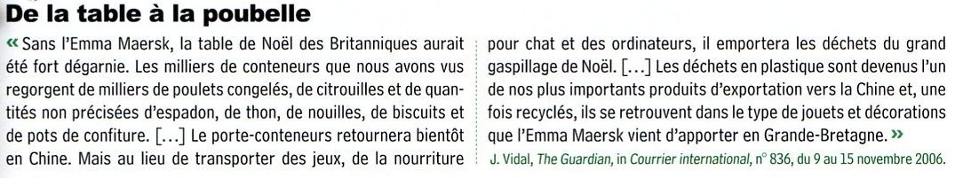
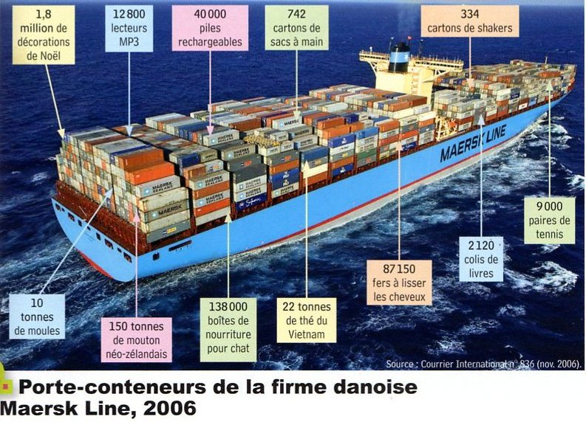
DOCUMENT 2
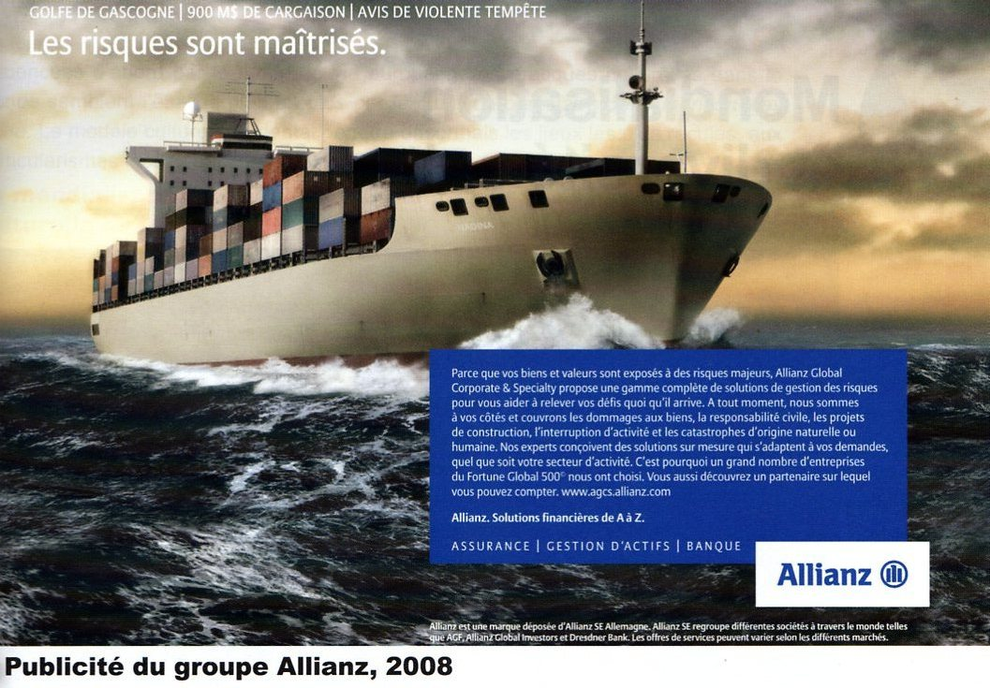

DOCUMENT.3
